Министерство образования Республики Беларусь
Учреждение образования
«Белорусский государственный университет информатики
и радиоэлектроники»

Кафедра программного обеспечения информационных технологий

Специальность «Программная инженерия»

Учебная дисциплина «Компьютерные системы и сети»

ОТЧЕТ
по лабораторной работе №3
«Чат»

Подготовила: Гуцева Т.Г.
ст.гр. 410901

Проверила: Болтак С.В.

Минск 2026
Задание (с отдельным сервером)
Создать программу для обмена текстовыми сообщениями между двумя и более компьютерами с использованием программного интерфейса Socket API. (Использовать WebSocket нельзя!).
Общие рекомендации:
Выбор языка/платформы произвольный.
1. IP и порт не “хардкодим”. Предоставляем возможность ввода.
2. При создании сокета на стороне сервера необходимо проверить доступность выбранного порта (возможно, он уже используется).
3. При работе с сетью пользовательский интерфейс вашей программы не должен блокироваться.

Выполнение
В рамках выполнения лабораторной работы была разработана программа для обмена текстовыми сообщениями между несколькими узлами сети с использованием Socket API. Программа реализована на языке Python и работает по клиент-серверной архитектуре с использованием протокола TCP.
Сервер создает сокет, привязывается к заданному IP-адресу и порту и ожидает подключения клиентов. Клиенты подключаются к серверу, отправляют имя пользователя и могут обмениваться сообщениями через сервер.
Для демонстрации работы программы использовался loopback-интерфейс. Сервер был запущен на адресе 127.0.0.1, а клиенты – на адресах 127.0.0.2, 127.0.0.3 и 127.0.0.4 с различными портами.
Результат запуска серверной части представлен на рисунке 1.

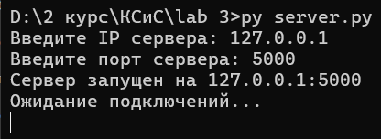

Рисунок 1 – Запуск серверной части программы

На рисунке видно, что сервер успешно привязался к заданному IP-адресу и порту и перешёл в режим ожидания подключений.
Результат запуска клиентской части программы представлен на
рисунке 2.

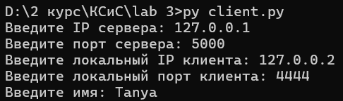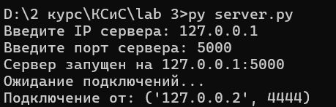

Рисунок 2 – Запуск клиентской части программы

Клиент вводит IP-адрес и порт сервера, а также локальный IP и порт, после чего устанавливает соединение и отправляет имя пользователя.
Результат одновременной работы нескольких клиентов представлен на рисунке 3.

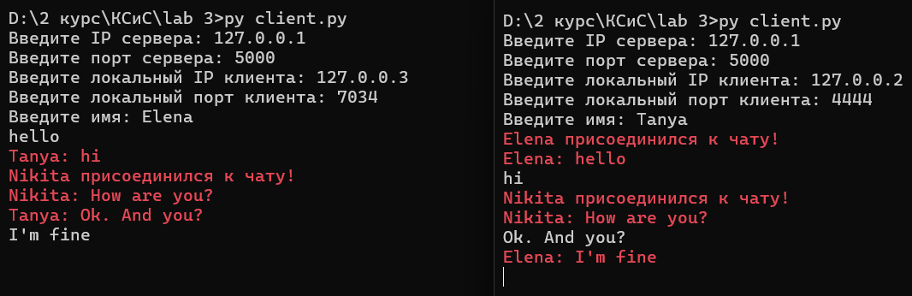

Рисунок 3 – Обмен сообщениями между клиентами

Обработка основных ситуаций и ошибок

В программе реализована обработка основных ситуаций, возникающих при работе с сетью.
При запуске серверной части выполняется проверка доступности выбранного порта. В случае, если порт уже используется или указан некорректный IP-адрес, выводится сообщение об ошибке, и сервер не запускается.
Результат работы программы при попытке запуска сервера на занятом порту представлен на рисунке 4.

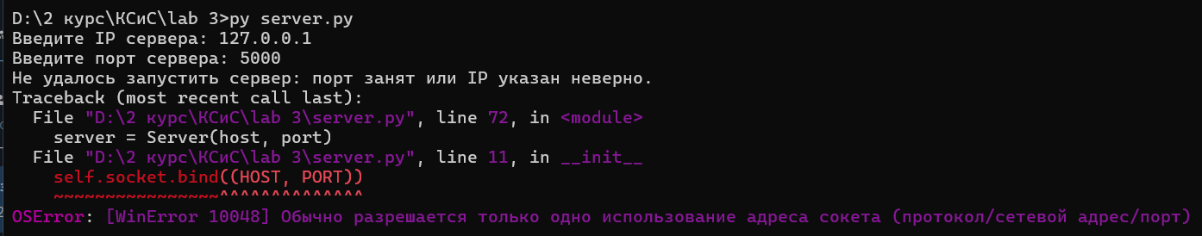

Рисунок 4 – Ошибка запуска сервера при занятом порте

При запуске клиентской части выполняется проверка возможности привязки к локальному IP-адресу и порту, а также проверка соединения с сервером. В случае ошибки выводится соответствующее сообщение.
Результат работы программы при невозможности подключения к серверу представлен на рисунке 5.

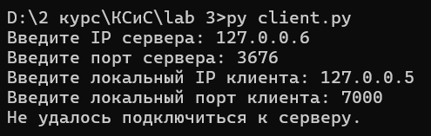

Рисунок 5 – Ошибка подключения клиента к серверу

Для корректного завершения работы клиента используется ключевое слово «bye». При его вводе клиент отправляет сообщение серверу, после чего соединение корректно закрывается.
Результат завершения работы клиента представлен на рисунке 6.

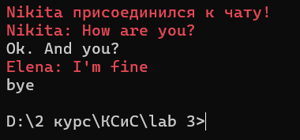

Рисунок 6 – Завершение работы клиента по ключевому слову

При отключении клиента сервер удаляет его из списка активных пользователей и уведомляет остальных участников чата.
Результат обработки отключения клиента представлен на рисунке 7.

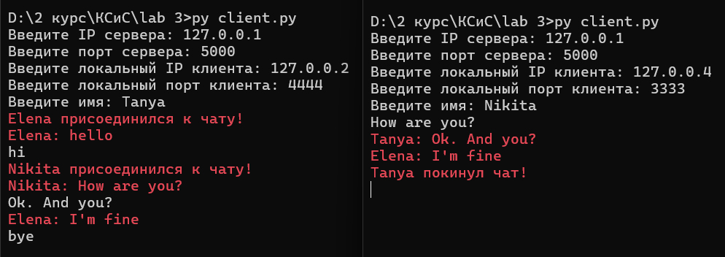

Рисунок 7 – Обработка отключения клиента на сервере

В случае разрыва соединения или возникновения ошибки при передаче данных программа не завершается аварийно, а корректно обрабатывает исключения и завершает работу.
Результат обработки обрыва соединения представлен на рисунке 8.

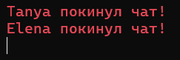

Рисунок 8 – Обработка разрыва соединения

Анализ сетевого трафика

Для проверки корректности работы программы был выполнен анализ сетевого трафика с использованием программы Wireshark. Захват пакетов осуществлялся на loopback-интерфейсе.
На рисунке 9 представлен процесс установления TCP-соединения между клиентами и сервером.

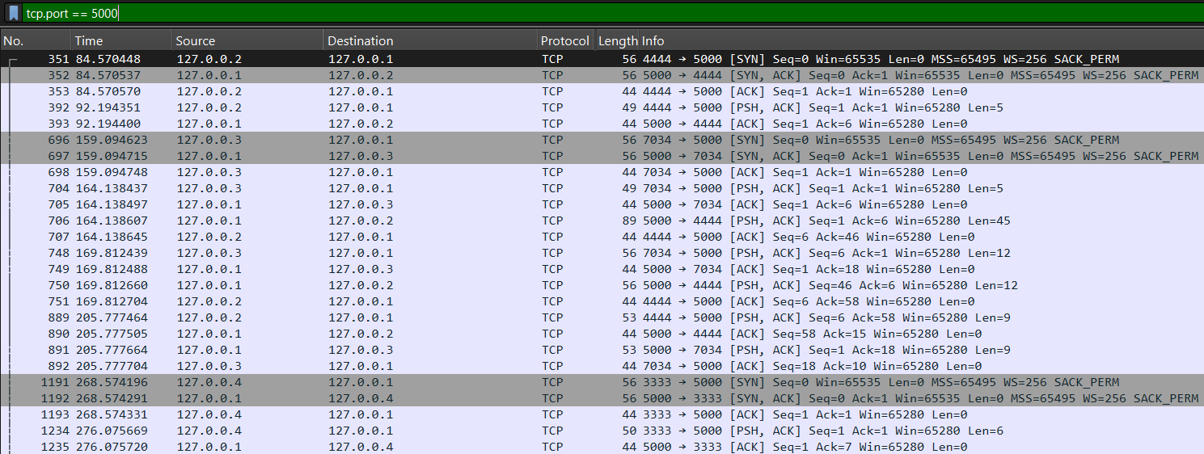

Рисунок 9 – Установление TCP-соединения для 3-х клиентов

Из анализа видно, что соединение устанавливается с использованием трехстороннего рукопожатия TCP. Клиент отправляет пакет с флагом SYN, сервер отвечает SYN, ACK, после чего клиент подтверждает соединение пакетом ACK. Это свидетельствует о корректной установке соединения.
На рисунке 10 представлен пакет с флагом SYN.

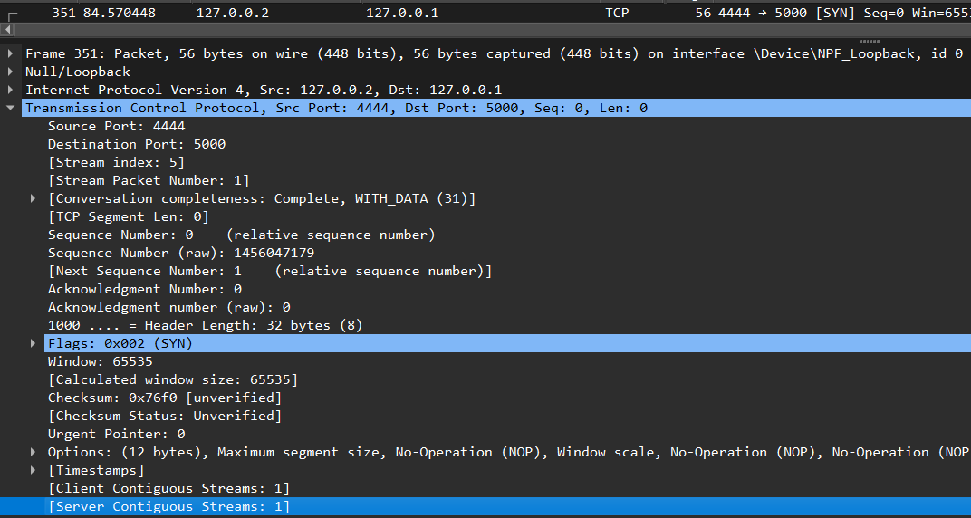

Рисунок 10 – TCP-пакет с флагом SYN

В данном пакете указаны IP-адреса источника и назначения, номера портов, а также установлен флаг SYN, который используется для инициирования соединения.
На рисунке 11 представлен пакет с флагами SYN и ACK.

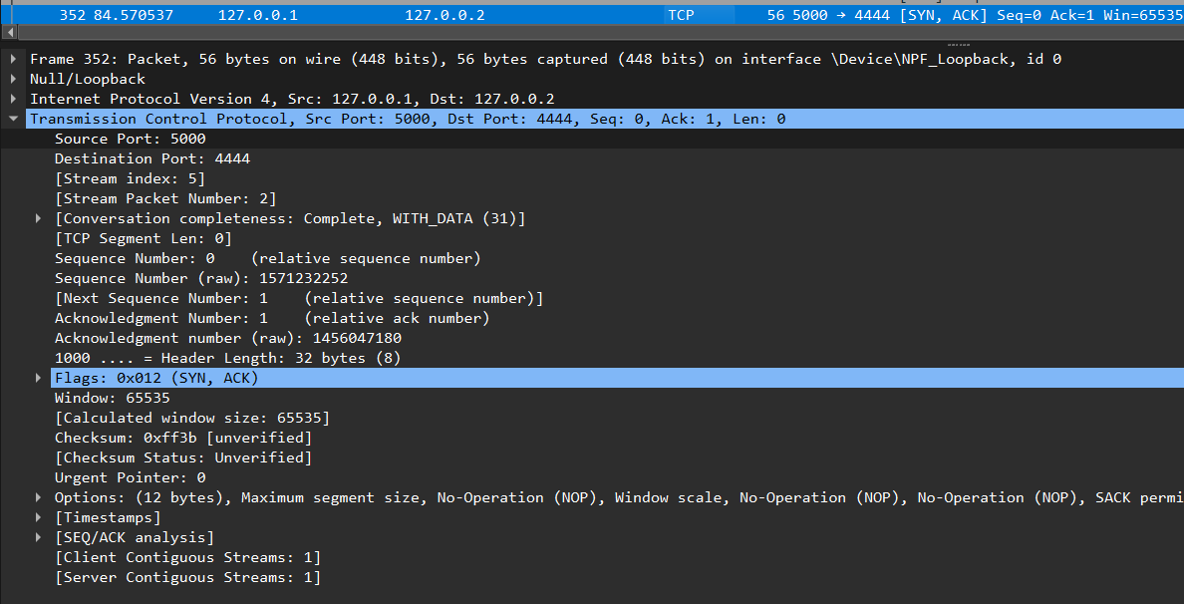

Рисунок 11 – TCP-пакет с флагами SYN, ACK

Данный пакет отправляется сервером в ответ на запрос клиента и подтверждает получение пакета SYN.
На рисунке 12 представлен пакет с флагом ACK.

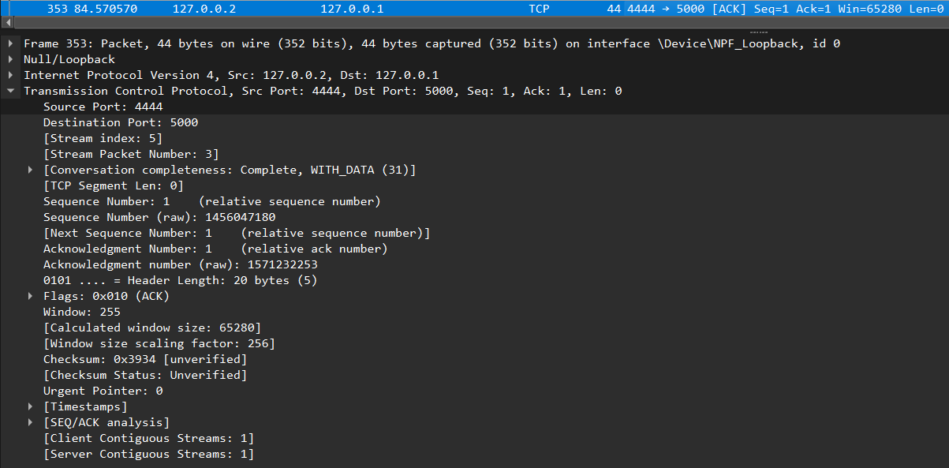

Рисунок 12 – TCP-пакет с флагом ACK

Этот пакет завершает процесс установления соединения. После его передачи соединение считается установленным.
На рисунке 13 представлен фрагмент сетевого трафика при передаче сообщений.

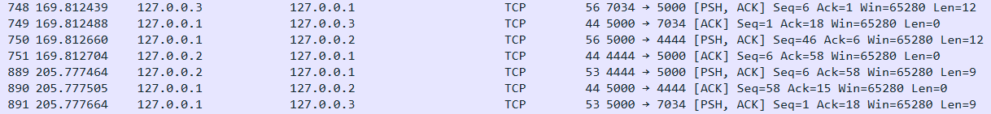

Рисунок 13 – Передача сообщений между клиентом и сервером

В процессе обмена данными используются TCP-сегменты с установленными флагами PSH и ACK. Передача осуществляется от клиента к серверу, после чего сервер пересылает сообщения другим клиентам.
Для анализа передаваемых данных был рассмотрен отдельный TCP-пакет, содержащий пользовательское сообщение.
Результат анализа пакета представлен на рисунке 14.

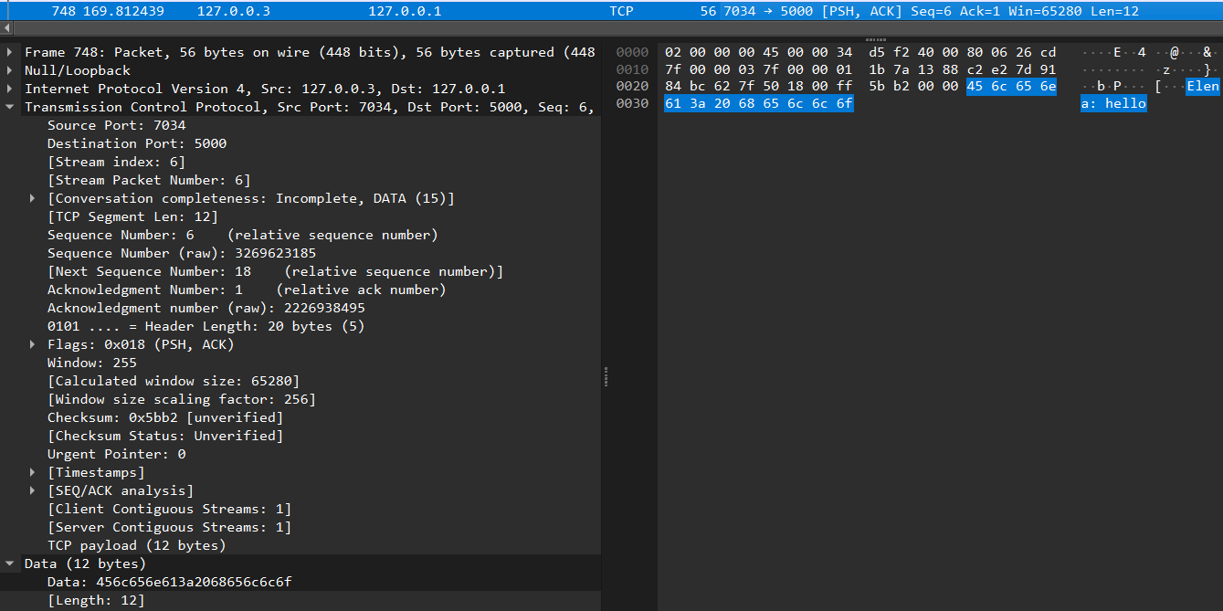

Рисунок 14 – TCP-пакет с передаваемыми данными

Из анализа видно, что в поле данных пакета содержится текст сообщения пользователя. Пакет передаётся с установленными флагами PSH и ACK, что соответствует передаче данных по протоколу TCP.
На рисунке 15 представлен процесс завершения TCP-соединения.

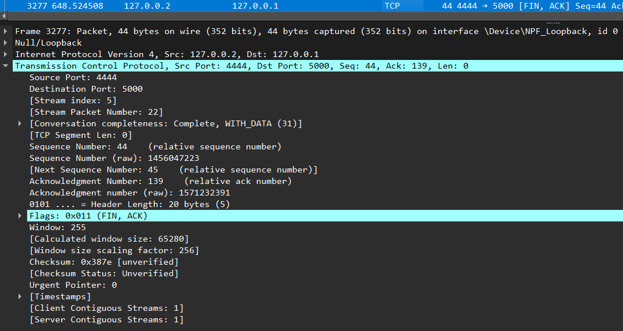

Рисунок 15 – Завершение TCP-соединения

При корректном завершении работы клиента наблюдается обмен пакетами с флагами FIN и ACK, что соответствует нормальному завершению TCP-сессии.
Анализ показывает, что последовательность установления соединения, передачи данных и завершения работы полностью соответствует протоколу TCP. Это подтверждает корректную реализацию обмена данными в разработанной программе.

Вывод: В ходе лабораторной работы была разработана программа для обмена текстовыми сообщениями с использованием Socket API.
Реализована клиент-серверная архитектура с поддержкой подключения нескольких клиентов, передачей сообщений и обработкой отключений. Также предусмотрен ввод IP-адресов и портов и обработка основных ошибок.
Для проверки корректности работы был выполнен анализ сетевого трафика с использованием Wireshark. Установлено, что соединение между клиентом и сервером осуществляется с использованием трехстороннего рукопожатия TCP, передача данных происходит в TCP-сегментах с флагами PSH и ACK, а завершение соединения выполняется с использованием пакетов FIN и ACK.
Полученные результаты подтверждают, что программа корректно реализует обмен данными в соответствии с протоколом TCP и полностью удовлетворяет требованиям задания.

